Летняя пальчиковая гимнастика

«Лето»
«Здравствуй»
Здравствуй, солнце золотое!
Здравствуй, небо голубое!
Здравствуй, вольный ветерок!
Здравствуй, маленький дубок!
Мы живем в одном краю-
Всех я вас приветствую!
(Пальцами правой руки по очереди «здороваемся» с пальцами левой руки, похлопывая друг друга кончиками.)
«Солнце»
Солнце утром рано встало,
Всех детишек приласкало.
(Ладошки скрестить. Пальцы широко раздвинуть, образуя «солнце с лучами».)

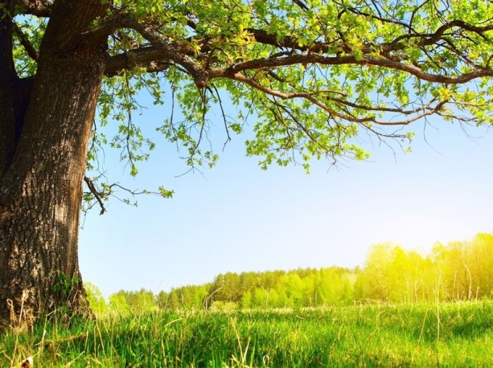

«Полевые и луговые цветы»

«Алые цветы»
Наши алые цветки
Распускают лепестки.
Ветерок чуть дышит,
Лепестки колышет.
Наши алые цветки,
Закрывают лепестки.
Тихо засыпают,
Головой качают.
(Ладони соединены в форме тюльпана, пальцы медленно раскрываются; затем производятся плавным покачиванием кистями рук, после чего пальцы медленно закрываются, образуют форму цветка, производятся покачивания «полевого» цветка).

«Цветочек»
Солнце поднимается –
Цветочек распускается!
Солнце садится –
Цветочек спать ложится.
(Ладони подняты вверх, пальцы образуют «бутон», основания кистей прижаты друг к другу. Цветок распускается: разводим одновременно пальцы рук в стороны, а потом сводим пальцы вместе.)

«Полевые и луговые цветы»

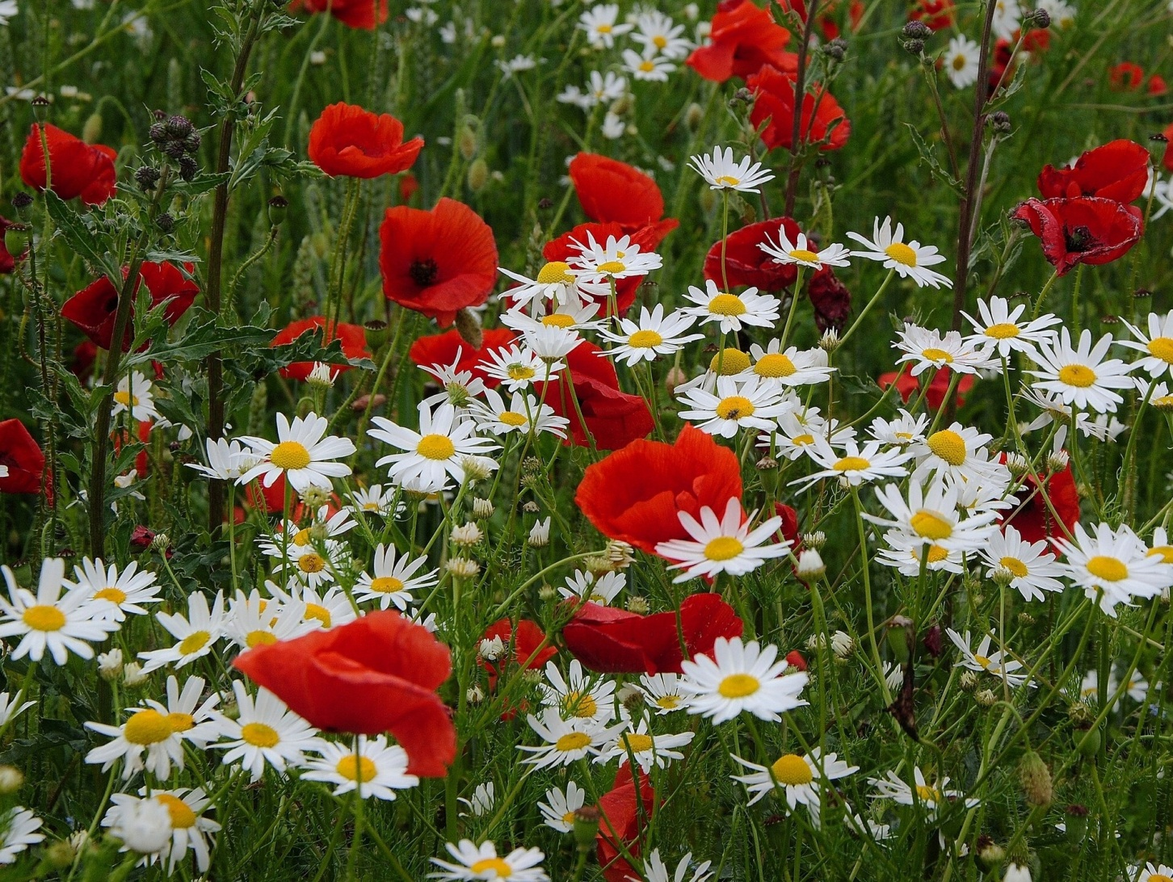

«Насекомые»
«Божья коровка»
Божья коровушка,
Полети на облышко.
(Сложить ладони накрест и ритмично взмахивать ими.)
Принеси нам с неба,
Чтобы были летом
(Загибать пальчики на обеих руках, начиная с больших, на каждое название.)
В огороде бобы,
В лесу ягоды, грибы,
В роднике водица,
В поле пшеница.
Нищева Н.В.
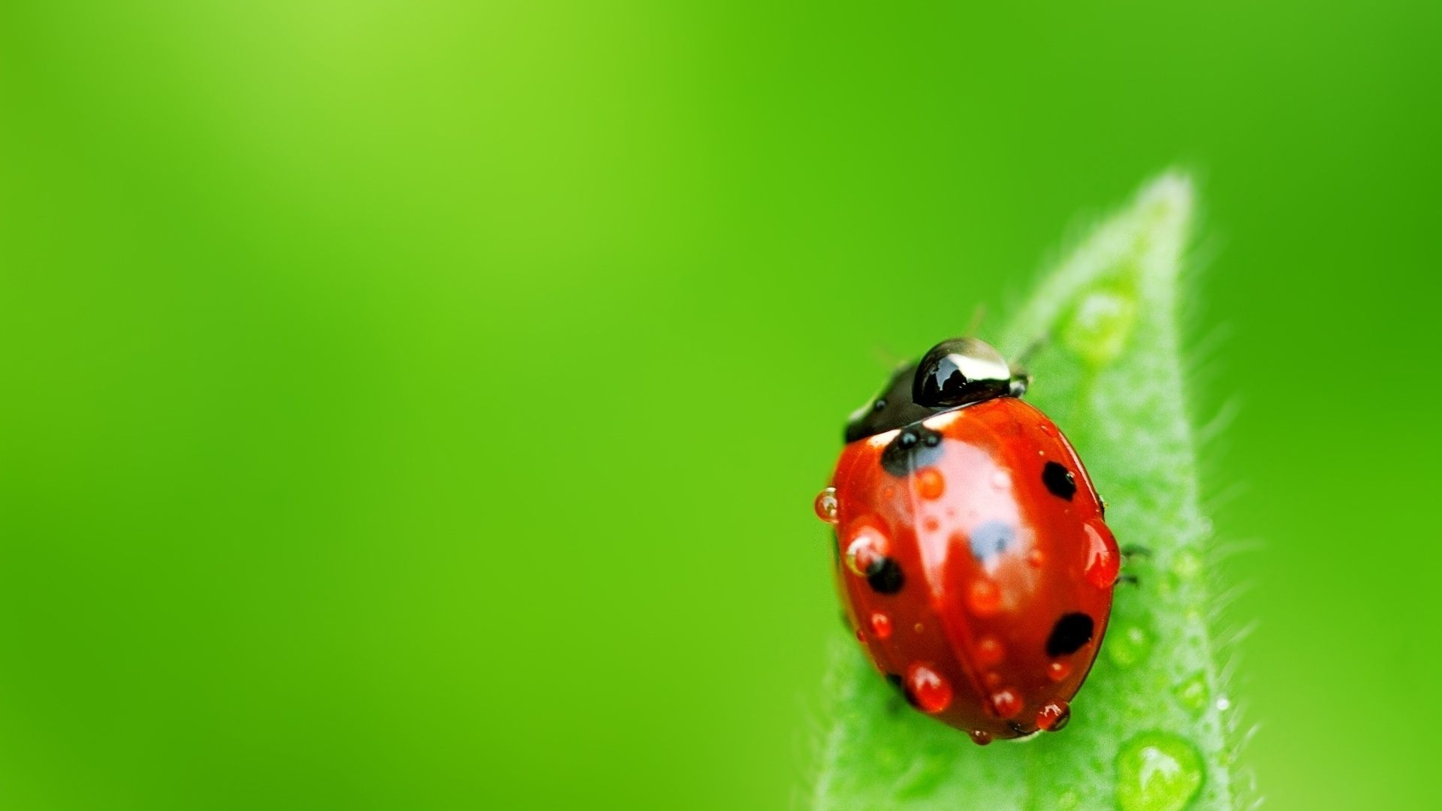

« Лесные ягоды»
Раз, два, три, четыре, пять,
( Пальчики обеих рук здороваются, начиная с большого.)
В лес идем мы погулять.
(Обе руки идут по столу.)
За черникой,
За малиной,
За брусникой,
За калиной.
Землянику мы найдем
И братишке отнесем.
(Загибают пальчики, начиная с большого.)
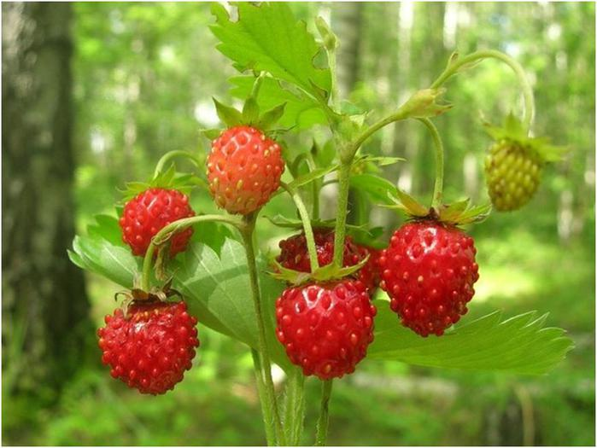

«Грибы»
Раз, два, три, четыре, пять!
(ладонь сжата в кулак и по-очереди отгибаем пальцы)
Мы идём грибы искать.
(хлопаем в ладоши)
Этот пальчик в лес пошёл,
(поочередно загибаем пальчики)
Этот пальчик гриб нашёл,
Этот пальчик чистить стал,
Этот пальчик жарить стал,
Этот пальчик всё съел,
Оттого и растолстел.
